**Harmonogram szkolenia\***

**pn.: „Skuteczne zarządzanie zespołem: komunikacja interpersonalna, zarządzanie konfliktami, organizacja pracy i rozliczanie zadań - dla kadry zarządzającej”**

Termin: **16-17.10.2025 r.**

Miejsce: **Hotel Albatros w Serwach 18, 16-326 Płaska**

**I DZIEŃ SZKOLENIA – 16.10.2025 r.**

**9.00 - 10.30** Zarządzanie zespołem: Rola lidera w zespole – style zarządzania, skuteczne

kierowanie w sytuacjach kryzysowych, delegowanie zadań, organizacja pracy

zespołowej oraz efektywne przekazywanie celów i priorytetów.

# 10.30 - 10.45 Przerwa kawowa

**10.45 - 12.15** Efektywne delegowanie obowiązków oraz systematyczna kontrola realizacji

powierzonych zadań.

**12.15 - 12.30** **Przerwa kawowa**

**12.30 - 14.00** Rozwiązywanie konfliktów w zespole– identyfikacja źródeł napięć, mediacja

oraz wdrażanie strategii wspierających współpracę i komunikację.

# 14.00 - 14.30 Przerwa obiadowa

**14.30 - 16.00** Asertywna komunikacja oraz skuteczne rozwiązywanie problemów w

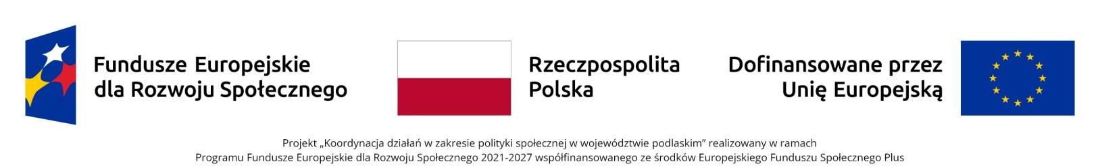

środowisku zespołowym – budowanie otwartego dialogu, eliminowanie barier

komunikacyjnych i wspieranie współpracy.

**II DZIEŃ SZKOLENIA- 17.10.2025 r.**

**9.00 - 10.30** Zarządzanie stresem i emocjami w zespole – identyfikacja czynników

obciążających, wdrażanie strategii regulacji emocji w środowisku pracy.

# 10.30 - 10.45 Przerwa kawowa

**10.45 - 12.15** Doskonalenie komunikacji interpersonalnej w zespole – rozwijanie

umiejętności wyrażania myśli i emocji, budowanie relacji opartych na

wzajemnym zrozumieniu oraz wspieranie efektywnej współpracy.

# 12.15 - 12.30 Przerwa kawowa

**12.30 - 14.00** Zapobieganie zjawiskom mobbingu i dyskryminacji w środowisku zespołowym

– kształtowanie kultury szacunku, równego traktowania oraz reagowanie na

niepożądane zachowania.

# 14.00 - 14.30 Przerwa obiadowa

**14.30 - 16.00** Udzielanie i przyjmowanie konstruktywnego feedbacku oraz budowanie

relacji interpersonalnych w zespole – rozwijanie zaufania, otwartości i

współpracy w celu wspierania rozwoju i pozytywnej atmosfery pracy.

**Opracowała:**

Anna Poduch

